Приложение № 3
к отчету о результатах контрольного мероприятия
от « ___» ________ 2024 г.
№ ОМ-_______

Аналитическая записка по результатам мониторинга реализации Схемы комплексного использования и охраны водных объектов бассейнов р. Амур и р. Лена по состоянию на 1 января 2024 года
По результатам мониторинга реализации мероприятий СКИОВО бассейна реки Амур по состоянию на 01.01.2024 года, подготовленной ФГБВУ РосНИИВХ, за период 2011-2023 годов доля выполнявшихся мероприятий СКИОВО в среднем составила 24,91 %.

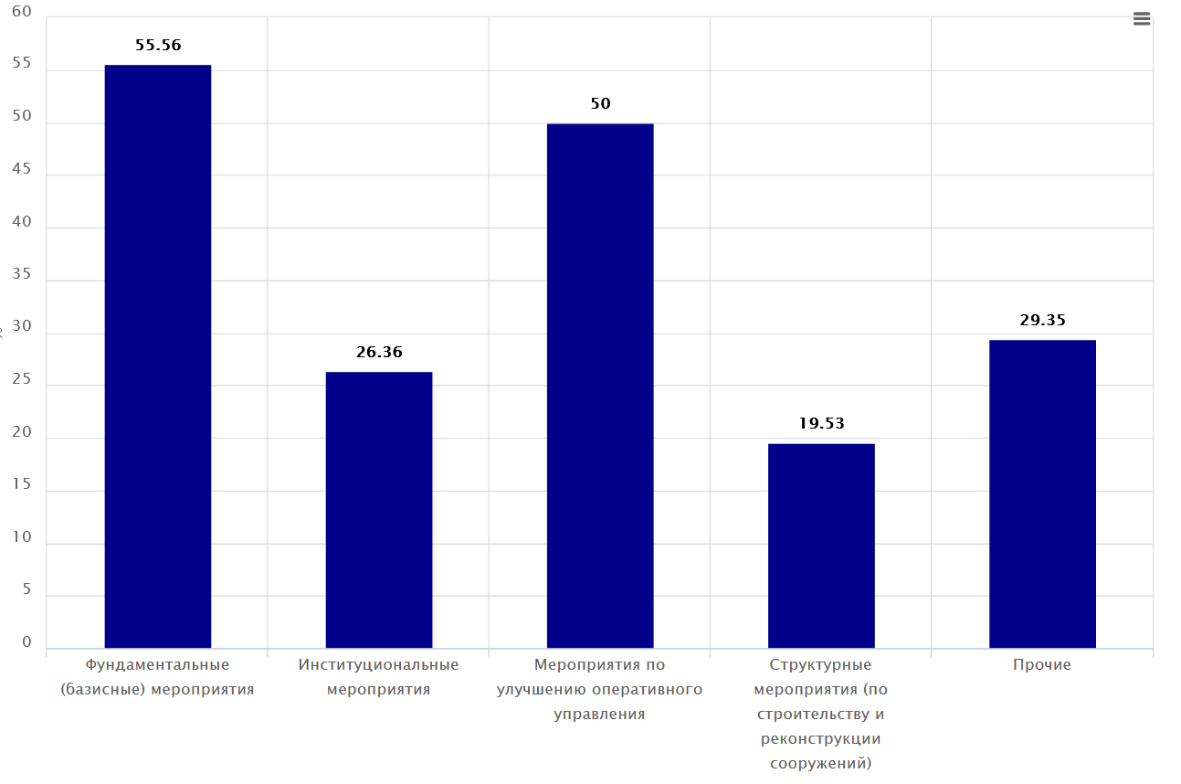

Реализация мероприятий по субъектам Российской Федерации, отнесенным к зоне деятельности Амурского БВУ.
Приморский край
– Плановое количество мероприятий по СКИОВО – 104 (19.19% от общего количества мероприятий по СКИОВО), общей стоимостью 32791.69 млн. руб. (15.52%).
– Количество мероприятий, не выполнявшихся до 01.01.2024 г. - 62 общей стоимостью 15240.29 млн. руб.
– Плановое количество мероприятий на период 2011 – 2023 гг. – 104 (100%) стоимостью 32791.69 млн. руб. (100% от общей стоимости по субъекту).
– Фактически выполнялось за период 2011 – 2023 гг. – 10 мероприятий (9.62% из запланированных на отчетный период) общей стоимостью 626.44 млн. руб. (1.91% от запланированной на 2011 – 2023 гг.).
– Структура финансирования мероприятий в 2011 – 2023 гг. по источникам:
федеральный бюджет –80.29%;
бюджет субъектов РФ –19.68%;
местный бюджет –0.03%.
Приморский край, Хабаровский край
– Плановое количество мероприятий по СКИОВО – 1 (0.18% от общего количества мероприятий по СКИОВО), общей стоимостью 1.1 млн. руб. (0%).
– Количество мероприятий, не выполнявшихся до 01.01.2024 г. – 7 общей стоимостью 18.44 млн. руб.
– Плановое количество мероприятий на период 2011 – 2023 гг. – 1 (100%) стоимостью 1.1 млн. руб. (100% от общей стоимости по субъекту).
– Фактически за период 2011 – 2023 гг. мероприятия не выполнялись.
Хабаровский край
– Плановое количество мероприятий по СКИОВО – 92 (16.97% от общего количества мероприятий по СКИОВО), общей стоимостью 83529.7 млн. руб. (39.53%).
– Количество мероприятий, не выполнявшихся до 01.01.2024 г. - 7 общей стоимостью 66.8 млн. руб.
– Плановое количество мероприятий на период 2011 – 2023 гг. – 92 (100%) стоимостью 83529.7 млн. руб. (100% от общей стоимости по субъекту).
– Фактически выполнялось за период 2011 – 2023 гг. – 21 мероприятие (22.83% из запланированных на отчетный период) общей стоимостью 6714.11 млн. руб. (8.04% от запланированной на 2011 – 2023 гг.).
– Структура финансирования мероприятий в 2011 – 2023 гг. по источникам:
федеральный бюджет –73.77%;
бюджет субъектов РФ –18.24%;
местный бюджет –1.86%;
средства физических и юридических лиц –2.68%;
иные источники –3.45%.
Хабаровский край, Амурская область
– Плановое количество мероприятий по СКИОВО – 3 (0.55% от общего количества мероприятий по СКИОВО), общей стоимостью 8.54 млн. руб. (0%).
– Количество мероприятий, не выполнявшихся до 01.01.2024 г. - 7 общей стоимостью 18.44 млн. руб.
– Плановое количество мероприятий на период 2011 – 2023 гг. – 3 (100%) стоимостью 8.54 млн. руб. (100% от общей стоимости по субъекту).
– Фактически за период 2011 – 2023 гг. мероприятия не выполнялись.
Хабаровский край, Амурская область, Еврейская автономная область
– Плановое количество мероприятий по СКИОВО – 2 (0.37% от общего количества мероприятий по СКИОВО), общей стоимостью 12.08 млн. руб. (0.01%).
– Плановое количество мероприятий на период 2011 – 2023 гг. – 2 (100%) стоимостью 12.08 млн. руб. (100% от общей стоимости по субъекту).
– Фактически выполнялось за период 2011 – 2023 гг. – 2 мероприятия (100% из запланированных на отчетный период) общей стоимостью 238.15 млн. руб. (1971.43% от запланированной на 2011 – 2023 гг.).
– Структура финансирования мероприятий в 2011 – 2023 гг. по источникам:
федеральный бюджет –100%.
Хабаровский край, Еврейская автономная область
– Плановое количество мероприятий по СКИОВО – 1 (0.18% от общего количества мероприятий по СКИОВО), общей стоимостью 1.3 млн. руб. (0%).
– Количество мероприятий, не выполнявшихся до 01.01.2024 г. - 7 общей стоимостью 18.44 млн. руб.
– Плановое количество мероприятий на период 2011 – 2023 гг. – 1 (100%) стоимостью 1.3 млн. руб. (100% от общей стоимости по субъекту).
– Фактически за период 2011 – 2023 гг. мероприятия не выполнялись.
Амурская область
– Плановое количество мероприятий по СКИОВО – 146 (26.94% от общего количества мероприятий по СКИОВО), общей стоимостью 37118.61 млн. руб. (17.56%).
– Количество мероприятий, не выполнявшихся до 01.01.2024 г. - 77 общей стоимостью 7123.05 млн. руб.
– Плановое количество мероприятий на период 2011 – 2023 гг. – 146 (100%) стоимостью 37118.61 млн. руб. (100% от общей стоимости по субъекту).
– Фактически выполнялось за период 2011 – 2023 гг. – 72 мероприятия (49.32% из запланированных на отчетный период) общей стоимостью 16838.28 млн. руб. (45.36% от запланированной на 2011 – 2023 гг.).
– Структура финансирования мероприятий в 2011 – 2023 гг. по источникам:
федеральный бюджет –61.84%;
бюджет субъектов РФ –30.93%;
местный бюджет –6.69%;
средства физических и юридических лиц –0.54%;
иные источники –0%.
Амурская область, Забайкальский край
– Плановое количество мероприятий по СКИОВО – 2 (0.37% от общего количества мероприятий по СКИОВО), общей стоимостью 7.5 млн. руб. (0%).
– Количество мероприятий, не выполнявшихся до 01.01.2024 г. - 7 общей стоимостью 18.44 млн. руб.
– Плановое количество мероприятий на период 2011 – 2023 гг. – 2 (100%) стоимостью 7.5 млн. руб. (100% от общей стоимости по субъекту).
– Фактически за период 2011 – 2023 гг. мероприятия не выполнялись.
Забайкальский край
– Плановое количество мероприятий по СКИОВО – 111 (20.48% от общего количества мероприятий по СКИОВО), общей стоимостью 37947.61 млн. руб. (17.96%).
– Количество мероприятий, не выполнявшихся до 01.01.2024 г. - 94 общей стоимостью 33352.8 млн. руб.
– Плановое количество мероприятий на период 2011 – 2023 гг. – 111 (100%) стоимостью 37947.61 млн. руб. (100% от общей стоимости по субъекту).
– Фактически выполнялось за период 2011 – 2023 гг. – 15 мероприятий (13.51% из запланированных на отчетный период) общей стоимостью 460.04 млн. руб. (1.21% от запланированной на 2011 – 2023 гг.).
– Структура финансирования мероприятий в 2011 – 2023 гг. по источникам:
федеральный бюджет –77.33%;
бюджет субъектов РФ –9.68%;
местный бюджет –3.86%;
средства физических и юридических лиц –9.13%.
Еврейская автономная область
– Плановое количество мероприятий по СКИОВО – 80 (14.76% от общего количества мероприятий по СКИОВО), общей стоимостью 19905.53 млн. руб. (9.42%).
– Количество мероприятий, не выполнявшихся до 01.01.2024 г. - 29 общей стоимостью 1129.93 млн. руб.
– Плановое количество мероприятий на период 2011 – 2023 гг. – 80 (100%) стоимостью 19905.53 млн. руб. (100% от общей стоимости по субъекту).
– Фактически выполнялось за период 2011 – 2023 гг. – 15 мероприятий (18.75% из запланированных на отчетный период) общей стоимостью 379.42 млн. руб. (1.91% от запланированной на 2011 – 2023 гг.).
– Структура финансирования мероприятий в 2011 – 2023 гг. по источникам:
федеральный бюджет –87.21%;
бюджет субъектов РФ –12.14%;
местный бюджет –0.65%.
Согласно Аналитической записке по результатам мониторинга реализации мероприятий СКИОВО бассейна реки Лена по состоянию на 01.01.2024 года, подготовленной ФГБВУ РосНИИВХ, за период 2011-2023 годов доля выполнявшихся мероприятий СКИОВО в среднем составила 11,04 %.

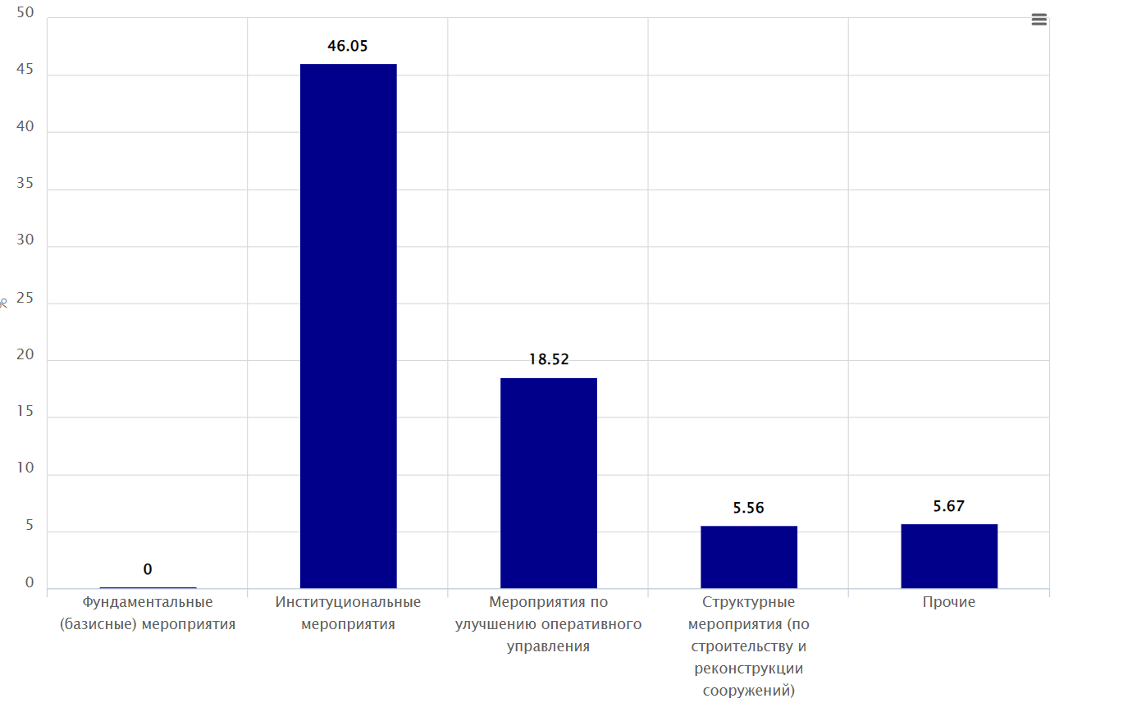

Республика Бурятия
– Плановое количество мероприятий по СКИОВО – 10 (1.67% от общего количества мероприятий по СКИОВО), общей стоимостью 179.61 млн. руб. (0.56%).
– Количество мероприятий, не выполнявшихся до 01.01.2024 г. - 3 общей стоимостью 75 млн. руб.
– Плановое количество мероприятий на период 2011 – 2023 гг. – 10 (100%) стоимостью 179.09 млн. руб. (99.71% от общей стоимости по субъекту).
– Фактически за период 2011 – 2023 гг. мероприятия не выполнялись.
Республика Саха (Якутия)
– Плановое количество мероприятий по СКИОВО – 519 (86.79% от общего количества мероприятий по СКИОВО), общей стоимостью 30895.75 млн. руб. (96.46%).
– Количество мероприятий, не выполнявшихся до 01.01.2024 г. - 116 общей стоимостью 1515.87 млн. руб.
– Плановое количество мероприятий на период 2011 – 2023 гг. – 519 (100%) стоимостью 29431.96 млн. руб. (95.26% от общей стоимости по субъекту).
– Фактически выполнялось за период 2011 – 2023 гг. – 65 мероприятий (12.52% из запланированных на отчетный период) общей стоимостью 3128.71 млн. руб. (10.63% от запланированной на 2011 – 2023 гг.).
– Структура финансирования мероприятий в 2011 – 2023 гг. по источникам:
федеральный бюджет –61.93%;
бюджет субъектов РФ –28.97%;
местный бюджет –0.44%;
средства физических и юридических лиц –3.18%;
иные источники –5.48%.
Республика Саха (Якутия), Иркутская область
– Плановое количество мероприятий по СКИОВО – 1 (0.17% от общего количества мероприятий по СКИОВО), общей стоимостью 9.6 млн. руб. (0.03%).
– Плановое количество мероприятий на период 2011 – 2023 гг. – 1 (100%) стоимостью 9.6 млн. руб. (100% от общей стоимости по субъекту).
– Фактически за период 2011 – 2023 гг. мероприятия не выполнялись.
Красноярский край
– Плановое количество мероприятий по СКИОВО – 4 (0.67% от общего количества мероприятий по СКИОВО), общей стоимостью 16.6 млн. руб. (0.05%).
– Количество мероприятий, не выполнявшихся до 01.01.2024 г. - 1 общей стоимостью 10 млн. руб.
– Плановое количество мероприятий на период 2011 – 2023 гг. – 4 (100%) стоимостью 16.4 млн. руб. (98.8% от общей стоимости по субъекту).
– Фактически за период 2011 – 2023 гг. мероприятия не выполнялись.
Хабаровский край
– Плановое количество мероприятий по СКИОВО – 4 (0.67% от общего количества мероприятий по СКИОВО), общей стоимостью 8.52 млн. руб. (0.03%).
– Количество мероприятий, не выполнявшихся до 01.01.2024 г. - 3 общей стоимостью 6.05 млн. руб.
– Плановое количество мероприятий на период 2011 – 2023 гг. – 4 (100%) стоимостью 7.27 млн. руб. (85.33% от общей стоимости по субъекту).
– Фактически за период 2011 – 2023 гг. мероприятия не выполнялись.
Амурская область
– Плановое количество мероприятий по СКИОВО – 2 (0.33% от общего количества мероприятий по СКИОВО), общей стоимостью 228.9 млн. руб. (0.71%).
– Плановое количество мероприятий на период 2011 – 2023 гг. – 2 (100%) стоимостью 200.7 млн. руб. (87.68% от общей стоимости по субъекту).
– Фактически за период 2011 – 2023 гг. мероприятия не выполнялись.
Иркутская область
– Плановое количество мероприятий по СКИОВО – 41 (6.86% от общего количества мероприятий по СКИОВО), общей стоимостью 442.06 млн. руб. (1.38%).
– Количество мероприятий, не выполнявшихся до 01.01.2024 г. - 7 общей стоимостью 28.89 млн. руб.
– Плановое количество мероприятий на период 2011 – 2023 гг. – 41 (100%) стоимостью 411.73 млн. руб. (93.14% от общей стоимости по субъекту).
– Фактически за период 2011 – 2023 гг. мероприятия не выполнялись.
Забайкальский край
– Плановое количество мероприятий по СКИОВО – 9 (1.51% от общего количества мероприятий по СКИОВО), общей стоимостью 132.3 млн. руб. (0.41%).
– Количество мероприятий, не выполнявшихся до 01.01.2024 г. - 3 общей стоимостью 23.47 млн. руб.
– Плановое количество мероприятий на период 2011 – 2023 гг. – 9 (100%) стоимостью 131.82 млн. руб. (99.64% от общей стоимости по субъекту).
– Фактически за период 2011 – 2023 гг. мероприятия не выполнялись.
Таким образом, СКИОВО по бассейнам реки Амур и реки Лена не являлась в полной мере основой для планирования, направленного на достижение установленных показателей в области осуществления водохозяйственной деятельности в субъектах Дальневосточного федерального округа.

